七年级下册作文素材
第一单元 写出人物特点
【写作指导】
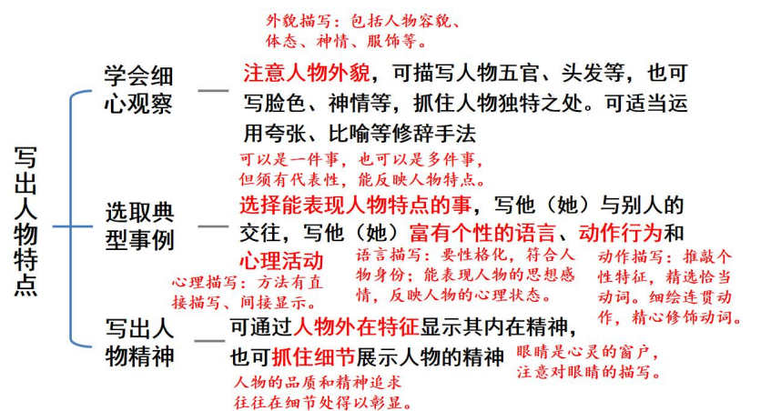
【优秀范文】
令我佩服的陌生人
夏初，爬泰山去。
此时，不算太炎热，而且凉爽的山风会时时吹来，拂在脸上，掠过发丝，让人不禁感叹：在这
样的好季节，穿梭在泰山的晨雾中，真是惬意！我们一行人边走边赏景，每个人都似乎沉醉在一片又一片朦胧的绿色中山野间，几朵无名的小花交映在绿色中，掠过眼眸。轻雾没过了半山腰，好似每座山都是浮在半空中的。视线随着山峰绵延起伏，巍峨的泰山直插云天，群峰连绵，沉稳厚重。一种浑然天成的王者风范不断敲击着我的心房，历史在它崎岖的山路上勾勒出的秀美与霸气，使我心生敬畏。
不经意间，一个身影出现在我的眼前——他穿着一件被汗水浸得看不出底色的背心，露出了黝黑、粗糙却又十分强健的臂膊，上面一根根青筋凸起，如同饱经风箱的虬曲树干。他的肩上担着一根长杆，杆子两端挂着两根垂绳，系着沉甸句的货物。那杆子压在他的肩膀上，仿佛要勒进他的骨肉里去。他不得不驼背弓腰，慢慢地、稳稳地走在陡峭又悠长的石阶上……他，是一个挑山工。
许是太累了，他屈腿一蹲，放下了身上的担子。我趁机与他搭讪。憨厚的挑山工寡言少语。他只说，他在这山中已经走了 13年了，担过大米、疏菜、鱼、肉及其他生活用品。他一边擦汗，一边讲述着：“刚开始，是累。后来慢慢习惯了，就不觉得累了。看到这么多人爬山照相，俺心里蛮高兴、蛮高兴的。”他抬头看着山峰，露出两排略微显黄的牙齿。劳累与欣慰一同写在笑容中。“伯伯，您这么多年，担了多少东西？”他眉头微皱：“没算过，担断了38根扁担。”他的神情有些凝重，望着远处的山雾。我的心如平静的湖面泛起阵阵莲漪。38根扁担，13年的岁月，他的心里却是“蛮高兴、蛮高兴的”。
在一阵飞鸟有力的振翅声中，他又重新挑起担子，转过头来笑着对我说：“俺还要再担一趟，得走了。”说完，他迈着稳健的步子，肩上的担子有节奏地颠着，很快就消失在苍松万壑之间了……
遇见泰山，遇见你。那一句“蛮高兴”，载着源于内心的沉向向的坚守，载着全家的希望，让这扁担在烟雾迷茫中仿佛焕发出一种炫目的亮光，让你成为我的偶像……
令我心生敬佩的陌生人
用一颗细腻而质朴的心，精雕细琢一个工匠魂。
——题记
与笔挺于峭壁悬崖间的青松相比，草是平凡的，但它在不屈不挠中，岁枯岁荣、不妒兴衰的平凡中，创造了美丽。
正值初夏，迎面的风拂过，似乎裹挟着不知名的野花的香。恍惚间，眼前的景物悄悄放慢脚步，使人看得更加分明。街上的行人不多，皆匆匆走过。熙熙攘攘的人流中唯有一人静静坐着如同一棵安静的松树。我的目光不禁被吸引了过去。只见一个老爷爷正端坐在一张木板制成的简陋的小桌前，天空明净，金色的朝阳浸在他的身侧，为他乱蓬蓬的花白的头发镀上一层柔和的光，麦色的皮肤堆积着层层皱纹。他的桌上整齐地摆放着一桶竹签，一个装着硬币的小盒子，仿佛无人问津许久。
一排长长的架子，古典的美女、可爱的卡通人物、小鸟、小兔陈列在其上，好似有生命一般，一眨眼就会像那小人国的瓷人，一溜烟儿跑得无影无踪。几把有些生锈的钝刻刀在老人的手上就似有了生命。点、切、刻、划、塑，顷刻间，一只温顺的小羊便被注入了生机。此时的老人，俨然是一位威风凛凛的将军，他眯着眼似乎是在思考下一个落力处。纵然两鬓斑白，却不挡眉宇间的士气，手握利刃，将一切挫折都斩于刀下。我惊叹老人技艺的高超。
“爷，这个多少钱？”忽地，一个稚嫩的声音传来。一个小女孩怯生生地趴在桌脚，眼睛紧紧地盯着那只小羊，脸上洋溢的喜爱之情如一朵明亮的小花，绽放着迷人的光彩。“五元，孩子，你要吗？”老人呆滞的脸上露出了一抹惊喜，就似遇到知音一般。孩子眉头皱成小小的一团，嘟着小嘴嗫嚅道：“可是，我只有一块钱。”女孩摊开手心，委屈得都快要哭出来了。我刚想掏出钱为这个小女孩付钱，却见老人笑眯眯地将面人递给女孩，笑道：“好，那便一块钱，喜欢就好。”女孩的眼中又亮起了一丝希望，如同点点萤火翩跹，浅浅的梨涡映在她纯净的脸庞上，是那么的美好。“爷爷，你可以为我展示它的制作方法吗？”老人的脸上再一次露出微笑，他拿起刻刀，点、切、刻、划、塑，专注而认真，他手上的艺术品好似有生命一般，瞬间鲜活起来。即使只剩下最后一个观众也要不断坚守的执着。看着他自信的眼眸、娴熟的动作，我不禁感到震撼，敬佩他对文化的坚守。
在历史的长河中，有些手艺与文化正走向无声无息。我敬佩偶遇的陌生老人，因为他的坚持让文化得以流传。我多么希望在之后的日子里可以有人愿意将这种坚持传承下去，生生不息。
那一次，我重新认识了他
家附近街角的修鞋摊，摊主是位修鞋爷爷。初次碰面，我便对他印象不佳。
周末午后，我拿着开胶的鞋去修。还未走近，就听见他大着嗓门与旁边摊主闲聊，声音粗哑。我递上鞋子，他眼皮都没抬，粗声说：“放这，等着。”我打量他，头发凌乱，脸布皱纹，衣着旧且满是污渍，这一切让我满心嫌弃，此后路过都刻意避开。
有一回，我在跑步时不小心踢到了尖锐的石头，鞋头被划开了一道大口子，就像咧开的大嘴，惨不忍睹。附近的修鞋摊都忙得不可开交，我无奈之下，只能再次走向那位修鞋爷爷的摊位。
我皱着眉头，不情不愿地把鞋子递给他。他接过鞋子，仔细端详了一番，粗糙的手指轻轻摩挲着伤口，然后抬起头，目光坚定地看着我说：“别担心，这鞋还能救。”我将信将疑地看着他，心里想着：都破成这样了，还能修好？
只见他戴上老花镜，从一旁的工具箱里拿出各种工具。他的双手满是老茧，皮肤粗糙得像砂纸，但动作却异常娴熟。他先是小心翼翼地清理着鞋口的毛边，动作都轻柔而专注。接着，他找来一块颜色相近的皮子，用剪刀仔细地裁剪出合适的形状。
随后，他穿针引线，开始缝合。他的手指灵活地穿梭在鞋与皮子之间，细细的线在他的手中就像被赋予了生命一般，听话地来回穿梭。缝到一半时，线突然断了，他不紧不慢地重新穿好线，继续缝合。
缝合完毕后，他又拿出胶水，均匀地涂抹在接口处，然后用力按压，确保皮子与鞋子紧密贴合。做完这一切，他从工具箱里翻出一支彩色的线，开始在修补的地方绣起图案。他手中的针上下翻飞，不一会儿，一个精致的小图案便出现在了鞋面上。栩栩如生的图案，为原本破旧的鞋子增添了一份独特的美感。
我在一旁看得目瞪口呆，完全被他的手艺所折服。那一刻，我对他的印象有了一丝微妙的变化。
修好后，我发现钱没带够，支支吾吾说不出话来。本以为他会不高兴，他却不在意地摆摆手：“没事儿，孩子，下次给也行。”我惊讶地抬头，见他皱纹里藏着温和笑意，我对他的态度有了转变，重新认识到他善意的一面。
如今，每次看到街角的修鞋爷爷，心里都是温暖与敬意。曾经，我只看到他外表的平凡邋遢，却忽略了他那颗善良热忱的心。他用自己精湛的手艺和质朴的品格，赢得了大家的尊重。他就像城市角落里的一道微光，虽不耀眼，却能在不经意间给人带来温暖与力量。

第二单元 学会抒情
【写作指导】
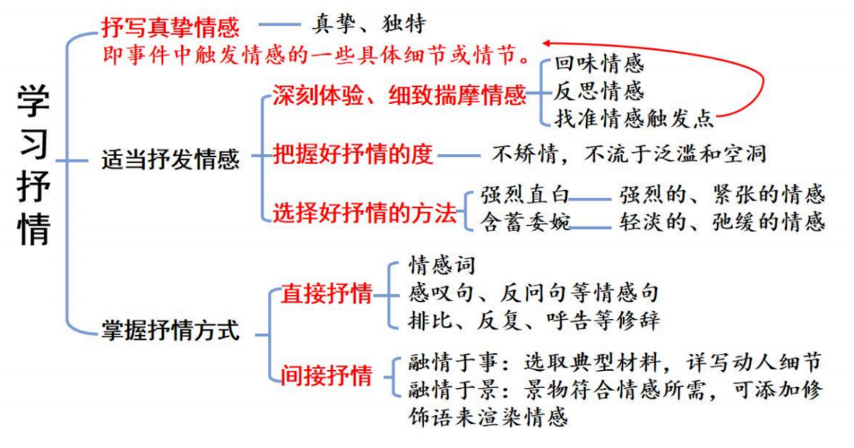
【优秀范文】
- 乡情
槐花饭
“槐林五月漾琼花，郁郁芬芳醉万家”，谷雨时节，故乡的槐花，云蒸霞蔚般。开得灿烂。槐花一串串，风铃一般，串起了童年温暖的记忆。
每年的四五月，是老家槐花盛开的季节。暖暖的风，柔柔的雨，润开了树树槐花。
那一串串的槐花，成了美景，也成了人们盘中的珍馐。对于年幼的我来说，还很难去感受这一树繁花的韵味，反倒是常常念起槐花入喉的滋味。
晨光熹微中，我和表哥踩了一地的晨露，挎着篮子，在乡野的风中纵情地雀跃，迫不及待地想要把那一串串槐花收入囊中。熹微的光影，一点点掠过错落的树丛，在小径上酒下零星斑驳。远望那一山的槐花，如雪一样满眼皆白。走近了一看，一串串的槐花，像从树枝间流溢出来的牛乳，一滴滴骤然凝在空中了。表哥站在树下，拿着竹竿绑的镰刀，一举，一钩，一拽，落下串串清香，而我拿起拽落的枝条，一摘，一捋，一甩，就获得一篮子的洁白。
我们拥着撒了满怀的阳光，将满当当的战利品运了回去。
外婆是做槐花饭的好手。她先是一点一点地把槐花在清水中洗净，摘选。接着用滚水倒进装有槐花的盆中，将槐花烫灼，挤干水分。然后用勺子挖出一勺猪油，拌进还残有余温的槐花中。猪油一点一点熔化，与槐花一同发出香味撒上盐和调料，搅拌均匀，在锅底铺满，上面放上大米，再加水，整个过程一气呵成，像是一场艺术表演。
夕阳慵懒地伏上了云层，点染了寂寥地黄昏。在时间的缓慢游走中，水汽袅袅升起，润湿了一旁的墙壁。槐花、大米的香味交织在一起，散发出一股独特的清香。而我早已备好碗筷守在一旁，生怕吃不上。约莫到了时间，外婆便揭开盖子，拿着刚拌好的蒜泥倒入锅中，搅均，此时槐花饭更加鲜美诱人。舀一勺入口，滚烫滚香的味道在唇齿间回荡，如千军万马，在口中奔腾着，疾驰着，浓郁的花香与猪油的喷香杂揉在其中。这原始纯粹的味道，于我而言就是最幸福的味道，时至今日槐花饭也还是我心中一等一的绝味。
槐香，也是怀乡。如今故乡的槐花又开了，而在城市的街头却难寻身影。槐花、槐花饭，外婆劳作的身影，连同故乡的草木、故土的风霜，却常常于深夜潜入梦中，涌上心头。
林语堂说：构成人生的，更多是且将新火试新茶的寻常烟火，平常小事。在日常点滴的欢愉中，在缥缈世事的况味里，槐花饭在心头早已落得百转千回。
藏在烟火里的乡愁
每个人的心底，都藏着一缕独属于自己的味道。那缕萦绕不去的乡愁，是老屋灶台里升起的烟火气，叶是柴火饭里升腾的思念。
我的老家错落在山坳里，家家户户都有一口土灶。每年寒暑假，父母都会带我回老家。车停在山脚下，还要走一段长长的石板路才能到家。远远地，我就望见老屋上空的炊烟，一缕缕地升起来，在暮色里慢慢散开。
奶奶总在灶前忙碌，灶膛里的柴火烧得旺旺的，火苗舔着锅底，映得她的脸通红。锅里煮着腊肉、萝卜，咕嘟咕嘟地冒着热气，香味顺着锅盖的缝隙钻出来，弥漫了整个厨房。我搬个小板凳坐在灶前添柴，看火星子噼里啪啦地蹦出来，落在灶台上，又很快熄灭。
“火不能太大，也不能太小，要刚刚好。”奶奶一边往锅里加菜，一边教我。
她布满老茧的手握着火钳，精准地夹起一根根木柴送进灶膛。我学着她的样子，却总把火烧得太旺，锅里的菜差点糊了。奶奶也不恼，笑着摇摇头：“慢慢来，心急吃不了柴火饭。
柴火饭的味道，和城里煤气灶烧出来的完全不同。它带着一丝焦香，还有木头燃烧后的余韵。我最爱吃锅底那层金黄的锅巴，又香又脆，奶奶总会特意多烧一会儿火，把锅巴烤得恰到好处，铲出来递给我。
后来我到城里上学，吃惯了电饭煲煮的饭，却总觉得少了点什么。偶尔打电话回去，奶奶总是说：“什么时候回来啊？我给你烧柴火饭吃。”我说：“等放假就回去。”
那年春节，我回到了老家。推开老屋的门，奶奶正在灶前忙活，灶膛里的火光映着她花白的头发。她看见我，眼睛一下子亮了：“回来了？快去洗手，饭马上好。”我照例坐在灶前添柴。火光烘得我脸颊发烫，那熟悉的香味又一次钻进鼻子里。那一刻，我忽然明白，我想念的不只是柴火饭的味道，而是这味道里藏着的奶奶的牵挂，是老屋的温暖，是我再也回不去的童年。
孟子说：“天下之本在国，国之本在家。”那一缕从故乡升起的炊烟，不只是我一个人的乡愁，更是千千万万游子心中共同的牵挂。正是这无数个村庄里的烟火气，汇聚成了我们民族最深沉的根与魂。
如今，老屋的灶台还在，奶奶的身体却大不如前了。每次离家，她都会站在村口目送我，直到我走远。我不敢回头，怕看见她花白的头发和佝偻的身影。
藏在烟火里的乡愁，是我一生的行囊。这烟火气，是童年的味道，是故乡的温度，更是家国情怀最质朴的模样——无论走多远，那缕炊烟永远在心头升起，提醒我根在哪里，魂在何方！
- 平凡人物
日子里的诗意
初次见她是在那个寒冬的夜晚，风裹着寒气呼啸着往衣领里钻，我刚下晚自习，肚子饿得咕咕叫，瞬时被街口飘来的浓郁粉香勾住了脚步，拉着爸爸往摊前走。话不多说，赶紧点了一份炒粉。
等炒粉的间隙，我环顾四周，小摊挤在一排裹着油汽与喧嚣的推车里，一辆刷着米白漆的手推车上，嵌着一口擦得锃亮的铁锅。锅边整齐码着几盆浸着油光的粉面，几个小铁盒依次排开，装着酱油、辣椒、葱花等调料，每一样都摆得一丝不苟。在暖黄的灯光下，透着一股清清爽爽的不同寻常。
我忍不住细细打量她：被冻得通红的脸颊上，几道深纹嵌在眼角，弯成温暖的弧度跟顾客说话：手上戴着一副薄薄的线手套，指尖被磨得有些发白；口罩上方的眼睛亮得像星子，乌黑的头发利落地扎成一个发髻，身上穿一件厚实的深红羽绒服，裹着干净的碎花围裙。昏黄的路灯下，锅铲和铁锅碰撞出清脆的声响，热气裹着粉香往上飘，把整个小摊笼在一团暖融融的烟火气里。忽然，我瞥见摊尾的架子上，摆着一本蓝色封皮的笔记本，边角有些磨损，封面上沾了点油渍，却被压得平平整整。
我的目光久久停在笔记本上，她像是看穿了我的好奇，趁着颠锅的间隙，侧过头冲我咧嘴一笑：“忙里偷闲，随便写写日记、小诗什么的，也算给自己找点乐子。”我愣住了，看着她沾着面粉的指尖、冻得发红的手，忽然心头一热。我小心翼翼询问她：“我可以看一下吗？”她羞极地拿起本子给我，“随便写的，不值一提，年轻时很喜欢，想着没事儿了打发时间的。”
我轻轻翻开那本笔记本。朴素的纸页间，写着一行行清淡灵动的诗句：写晨风吹过街巷，写路灯暖了夜色，。字句朴实，我满心惊讶，难以想象终日与铁锅烟火为伴的她，竟有着这般细腻敏锐的心思，在被油烟和寒风包裹的日常里，难得她还守着这样一份柔软的热爱。
后来，我常常特意绕路来到街口，光顾阿姨的小摊。一来二去渐渐熟悉，我才知道，这份不起眼的营生，她已经默默坚守了二十多年。寒来暑往，朝暮不息，小小的摊位承载着生活的烟火，也藏着她对日子最度诚的热爱。她质朴善良、干净自律，不敷衍生计，不辜负本心，在平凡的市井里，用坚持与温柔，点亮了属于自己的一束微光。
这束光，是冬夜里摊位亮起的暖灯，是炒粉在锅里翻滚的香气，是烟火人间里藏不住的诗意，更是一个平凡人，在烟火日子里依然捧着的热爱与光亮。日子里的诗意，原来这样美好。

第三单元 抓住细节
【写作指导】
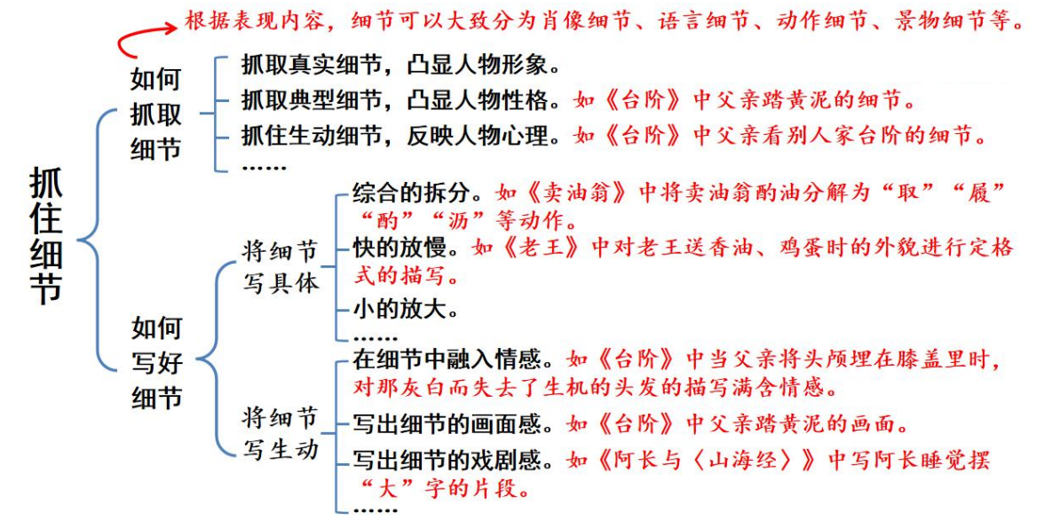
【优秀范文】
- 重新认识她/他
那一次我重新认识了他
清晨五点，菜市场在湿冷的雾气中苏醒。地面泛着冷光，各种生鲜气味混杂。老陈总是最早出摊，裹着那件沾满泥点的旧日军大衣，眉头紧锁。在我眼里，他是个典型的“市侩”：为几毛钱零头争得面红耳赤，顾客挑拣稍久，他便不耐烦地瞪眼。我曾笃定，生活的风霜早已将他打磨得只剩精明与冷漠。
转折发生在一个寒风刺骨的周六。我正挑着青菜，旁边一位穿快递服的年轻人也在选士豆。突然，“咚”的一声闷响，年轻人直挺挺向后倒去，脸色瞬间紫绀，双眼圆睁失焦，喉咙里发出可怕的“嗬嗬”声。
人群惊呼着退散，形成一个慌乱的空圈。有人尖利地喊“打120”，”，声音却显得空洞无力。我僵在原地，手足无措。
就在这时，一道深绿色的身影如炮弹般从摊位后冲出。是老陈！他扑跪在湿冷肮脏的地面上，动作迅猛得带倒了一筐西红柿。鲜红的果实进裂，汁液溅满他的裤腿，他却连头都没回。那双常年沾泥、粗大黝黑的手，此刻没有丝毫犹豫，十指交叉，掌根精准地压在年轻人胸腔中央。
“都散开！别围着！”他扭头嘶吼，声音沙哑却带着不容置疑的力量。随即，他沉下上半身，有节奏地重重按压。一下，两下他的动作专业而利落，完全不像个卖菜大叔。三十次按压后，他猛地停下，捏开年轻人的嘴，俯身进行人工呼吸。那张惯于吐出硬邦邦价格的嘴，正将生命的气息，一口一口，坚定地渡过去。
那一刻，我心中对他根深蒂固的偏见被彻底碾碎。原来，他的“计较”并非贪婪，而是底层生存的本能；而在生死关头，他展现出的却是对生命最纯粹的敬畏与热忱。
救护车赶到时，老陈踉跄着站起，默默退到一片狼藉的摊旁，弯腰捡拾摔烂的西红柿。
许久，他背对着我，用极低的声音说：“我儿子当年在工地上出事，要是也有人能这样按两下，或许就”话未说完，他便收摊离去，背影在晨雾中显得格外孤寂，仿佛在赎那场永逝的痛。
从此，我不再轻看他。我明白了，人性的深井，绝不能仅凭水面漂浮的几片枯叶去丈量。
- 照片里的故事
照片里的故事
在我陈旧的相册深处，珍藏着一张照片，承载着我最珍贵的回忆。
照片里，一盘金黄酥脆的桂花炸肉色泽诱人，表面油花在暖黄灯光下闪烁。视线从炸肉移开，便能看到一旁的外婆。她的一头银发在窗边透进的光线里闪烁着柔和的光泽，露出慈祥的笑容。
看到这张照片，我的思绪飘远。儿时，每至桂花盛开季，奶奶总会在这棵桂花树下忙碌，为我做这道最爱的美食。
清晨，窗外鸟儿欢快的歌声将我从睡梦中轻轻唤醒。我睡眼惺忪地坐起身，目光透过窗户，一下就被桂花树下忙碌的奶奶吸引。她稳稳地把木质梯子靠在树上，双手紧握梯身，缓缓向上攀爬。站定后，奶奶伸出满是老茧的手，轻摇挂满桂花的树枝，金黄的桂花如雨般落入簸箕，馥郁香气瞬间弥漫开来。
此时，我起身来到院子里。奶奶端着簸箕来到石桌前，开始和面。我自告奋勇地加入，可面团在我手里极不听话，不是裂开，就是鼓包。奶奶见状，覆上我的手，温声说：“别急，跟我做。” 大手沉稳有力，裹着我的小手，揉、压、搓、捏，在一推一拉间，面团乖巧地延展、回弹，很快，原本粗糙的它就变得光滑细腻。
接着，我兴奋地跟着奶奶进了厨房。奶奶擀好面团，放上香蕉片，仔细包好。锅里，油在火苗的舔舐下升温，奶奶撒入一把桂花，“滋滋啦啦”，香气四溢。她将包好的面团下锅，面团表面泛起金黄气泡。没几分钟，金黄酥脆的桂花炸肉出锅了。肉香、桂花香交织，满是家的温暖。我迫不及待抓一块塞进嘴里，外皮酥脆，香蕉软糯，桂花香甜，幸福在舌尖绽放。而奶奶一直笑意盈盈，温柔目光落在我身上、
看到这一幕，我心里一动，赶忙跑回房间，拿起相机。当我再次回到厨房，阳光正好透过窗户，洒在餐桌上，给那盘桂花炸肉镀上了一层金边。奶奶站在桌旁，暖黄的光勾勒出她微微佝偻的身形，她的脸上，依旧挂着温柔的笑意。我迅速按下快门，“咔嚓” 一声，将这一瞬间定格。
如今，奶奶已离开我许久，但这张照片一直被我视若珍宝。每当看到它，我仿佛回到与奶奶相伴的美好时光，再次感受到奶奶如春风般轻柔的爱。照片里的桂花年年依旧盛开，奶奶的爱也永远在我心中，从未消散 。

第四单元 怎样选材
【写作指导】
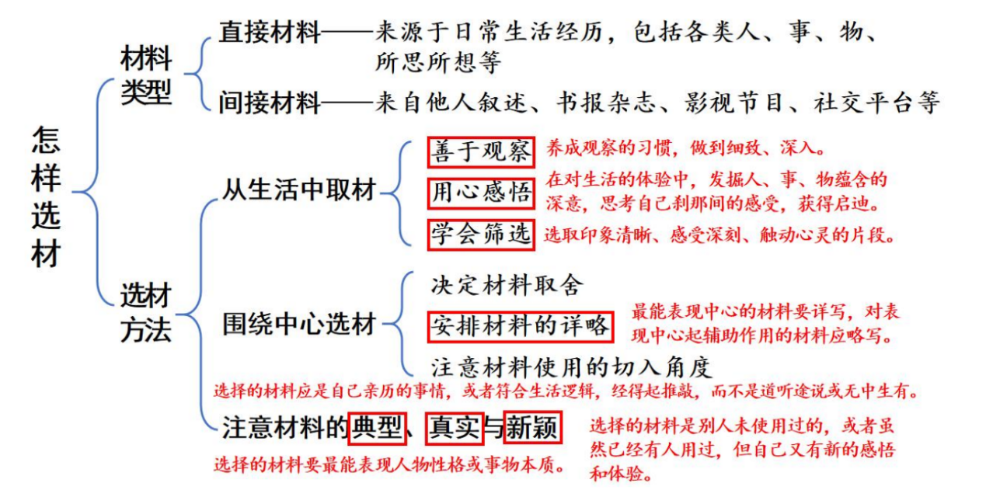
【优秀范文】
一、熟悉的路（24年上城已考）
通往大沙河的那条路
每当闲暇时分，我总爱骑上单车，前往楼下的大沙河。连接我家与大沙河的那条路，细瘦而绵长，像一竿修竹，笔直地刺向远方。沿途那些生动的风景与小动物，早已在我心底烙下了深深的印记。
清晨，雨后的小路弥漫着湿漉漉的雾气。阳光悄无声息地穿透云层与薄雾，在那一道道金色的光柱中，上演着神奇的丁达尔效应。路旁的小草铆足了劲儿往上蹿，叶尖悬挂的露珠，恰似它们拼搏后流下的汗水，在阳光下折射出钻石般的光芒，就像它们的专属徽章。花儿们充满朝气，抬头挺胸，在风的吹拂下，像一名名舞者自由舞动。蝴蝶就像花草的忠实粉丝，一边跟着翩翩起舞，一边凑上去为它们送上礼物。
小路附近，有一条静静流淌的小河。小河波光粼粼，偶尔还有亮晶晶的鱼儿从河里蹦出来，发出“扑通扑通”的奏乐声。在河面散步的白鹭被声音吸引，有的张开翅膀快速地朝声音奔去，有的不慌不忙地走过去，仿佛不把鱼儿放在眼里；有的立马站动不动，侧耳倾听，寻找声音的方向……我总是会停下脚步，饶有兴趣地欣赏这一幕有趣的舞台剧。
正午时分，原路返回。烈日当空，柏油路似乎都要被晒化了。幸好道路两旁的树木枝繁叶茂，交织成一片浓密的绿荫，将燥热隔绝在外。阳光透过叶隙洒下，像一位随性的画家，将斑驳陆离的树影深深拓印在地上。我穿梭其间，好不快活。
晚上，路灯亮起，那一抹抹暖黄，让整条路变得温柔而静谧。河岸边的灯光倒映在水中，仿佛给河道镶上了一条流动的金边。草丛里，小虫子们开始狂欢，最有趣的莫过于萤火虫。它们提着忽明忽暗的小灯笼，为黑暗的草丛带来光亮。那闪烁的微光，惹得孩子们一阵阵欢呼，连小狗也兴奋地“汪汪”叫着，一头扎进草丛想要捉住那一星点光芒。
这条路，不仅连接着我的家和大沙河，而且连接着我对大自然、对细微事物的感知，让我在看到美丽、有趣风景的同时，还学会了放慢脚步去观察、去探索。
走街串巷——户部巷
清晨的薄雾还未散尽，青石板路上已传来“吱呀”的开门声。我站在司门口天桥下，望着这条不过百余米的老巷——灰砖黛瓦的明清建筑上，红灯笼在晨风中轻晃，与巷口玻璃幕墙的写字楼形成奇妙的时空对话，这，就是户部巷。
巷口的石牌坊下，李记热干面的第三代传人正在掸面。竹筷在他手中翻飞，金黄的碱水面在空中划出优美的弧线。芝麻酱的浓香混着萝卜干的脆响，这是唤醒江城最地道的晨曲。隔壁的徐嫂糊汤粉店里，盛满鱼糊的粗瓷碗摞成小山，氤氲的热气在木格窗棂间流转，将“过早”的烟火气定格成水墨画。
转过斑驳的砖墙，老通城的豆皮师傅正在铁锅前施展魔法。金黄的蛋液与雪白的糯米在铁锅上共舞，香菇、肉丁在师傅的铲下翻飞，最后盖上一层酥脆的蛋皮。这传承百年的手艺，让简单的食材焕发出令人惊叹的生机。巷尾的四季美汤包铺里，老师傅捏出的十八道褶像绽放的菊花，薄如蝉翼的面皮裹着滚烫的汤汁，是几代武汉人戒不掉的乡愁。
正午的阳光穿过梧桐叶，在青石板上投下细碎的光斑。穿校服的学生捧着面窝嬉笑跑过，他们的影子掠过墙上的“楚风”砖雕；背着单反的游客在蔡林记门前排队，镜头对准了鎏金招牌下摞成金字塔的芝麻酱罐子。卖糖人的老汉坐在明代遗留的拴马石旁，麦芽糖在他指间化作黄鹤楼的轮廓，引得金发碧眼的外国女孩连连惊叹。
暮色渐浓时，巷口的霓虹灯次第亮起。我站在天桥上回望，看见老字号蒸笼的白雾与灯牌的光晕在夜色中交融。这一刻突然明白，户部巷的珍贵不仅在于那些舌尖上的非遗技艺，更在于它让钢筋铁骨的现代都市，依然保留着历史的温度。
二、身边的“牛人”
身边的“牛人”
对折、翻转、裁剪，一张红 纸在他的手中跳动，像一团红色的火焰。霎时间，一只振翅欲飞的蝴蝶出现在眼前。“他吐出一口气，露出满意的笑容。
他就是我们班因为手艺了得而闻名的“牛人”——“手艺张”。
他能把普通材料变成工艺品，从一卷薄胶带到一张A4纸，他都能用自己的一双巧手改变它们的形态，赋予它们生命。
看，他又在折纸了。只见他双手似一对鸿雁，上下翻飞，疾如闪电，只听见一阵密密窣窣的声音，大致形体就已出现。接着，他将纸放在桌上，翻折几下，再左剪右裁，转眼间，一朵“玫瑰花”便出现在眼前，与真花的相似程度令人称奇。
除了折纸手艺好以外，他的创造力也是极强的，哪怕只是一个小小的订书钉也能被他玩出花样。他喜欢将订书钉排成一排，用胶带把它们粘在一起，作“小汽车”的底座。接着，轻轻托起它，一点一点地在底座上安上用黏土捏成的车头和车尾。担心突然掉下去摔坏了，他便用两指夹起一个个配件往“车”里面放，虽然那些配件总是一个接一个地倒在“车”中，但他总是不厌其烦地把它们扶起来，一次又一次地进行固定，其耐心程度也可见一斑。回
终于大功告成了，他小心翼翼地用手轻轻地把车子放在一边，看着好不容易做出来的成品，不禁露出了灿烂的笑容。
他还常常用自己的高超手艺变废为宝：用过的塑料瓶、易拉罐，仅剩下很短一截的铅笔等，被他制作成花灯、笔筒、小轮船⋯⋯
看过他做手工的人，都见识过他的专注与认真，并对此很是佩服。我想，也正是因为他这样的专心致志外加勤于练习，才成就了他高超的手艺。而我们要学习的正是他的这种精神。
他可真是我们班的“牛人”。
- 我的一天
我的一天
如果人生也有天气预报，那今天给我的专属推送一定是：
上午局部狂风骤雨，伴有惊雷突袭；午后路面湿滑，意外预警；傍晚云开雾散，晴空万里。
第一节数学课上，老师抱着一摞试卷走上讲台。那薄薄的试卷，像一团沉甸甸的乌云，缓缓落在我的桌前。试卷上刺眼的分数宛如平地惊雷，瞬间让我心头一沉。周围同学也纷纷失态，有的倒吸凉气，有的慌忙把卷子倒扣在桌上，仿佛都被这场突如其来的“成绩暴雨”打了个措手不及。我怔怔盯着那个分数，心里无奈感慨：这成绩哪里需要家长签字，分明更需要心理疏导。
中午在食堂就餐，不知是地面刚拖过太过湿滑，还是鞋子太不防滑，我身体突然猛地向前趔起，双手慌乱地在空中挥舞。人虽站稳了，餐盘里的饭菜却飞了出去。一块红烧肉划出一道抛物线，不偏不倚落在一位白衣男生的后背，油渍慢慢晕开，像印出了一只深色蝴蝶。他脸上又好气又好笑，神情纠结。我连声道歉，最后他忍不住笑了出来，化解了这场尴尬。
放学在地铁等车时，妈妈的电话打了过来。我暗自紧张，以为又要迎来一场家长的“狂风暴雨”。没想到电话那头温柔地说：“闺女，你爸爸看到你的试卷了，不你，晚上带你去吃火锅，给你放松放松！”我举着手机愣在原地，满心意外又温暖。一顿爸爸牌火锅化作暖阳，驱散了我一整天的烦闷与低落。
这就是我的一天，有失意的风雨，有尴尬的插曲，也有突如其来的暖阳。人生亦是如此，难免有失意和慌乱，但风雨过后总有温柔相伴。保持一颗平常心，坦然接纳生活里的晴雨起伏，便是最好的成长。

第五单元 语言要简明
【写作指导】
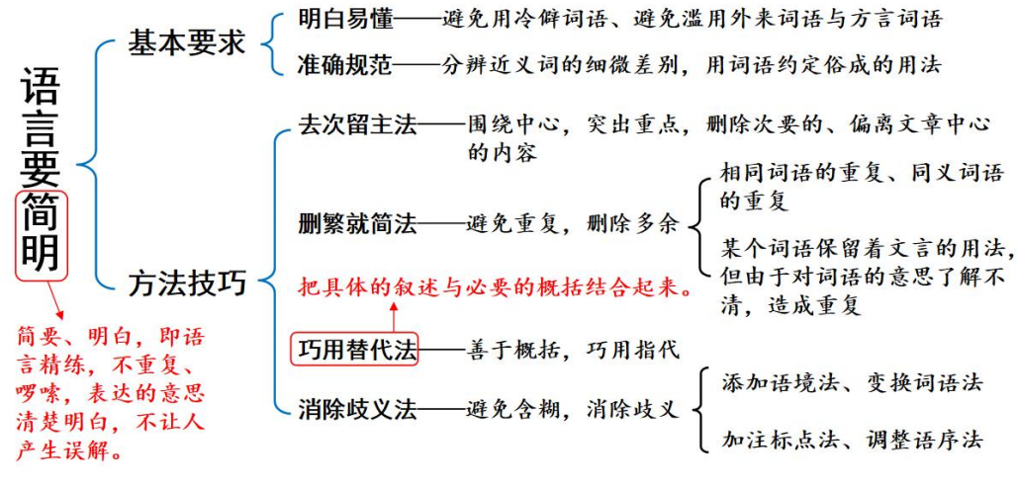
- 托物言志
·梅花：凌寒独放，象征坚韧不拔、逆境中的坚守。
适用主题：克服困难、坚持自我、不随波逐流。示例：风雪中，梅花不与众芳争艳，独自绽放。它告诉我：真正的强者，不在顺境中得意，而在逆境中依然挺立。
·竹子：中空有节，象征虚心、气节、刚直不阿。
适用主题：正直做人、坚守原则、谦虚进取。示例：竹子虽高，却虚心向下；虽柔，却宁折不弯。做人当如竹，既要有向上的志向，也要有不变的骨气。
·野草/苔花：渺小却顽强，象征平凡中的伟大。
适用主题：平凡人的力量、默默坚持、不轻言放弃。示例：石缝中的野草，无人关注却依然生长。它让我明白：生命的意义，不在于被看见，而在于活出自己的姿态。
·蒲公英：随风飘散，象征随遇而安、自由洒脱。
适用主题：适应变化、拥抱未知、自由精神。示例：蒲公英的种子乘着风飞向远方，没有固定的目的地，却能在每一片土地上生根。这让我懂得：人生不必执着于固定的轨迹，有时候，随风而行也能找到属于自己的天地。
·爬山虎：向上攀援，象征执着、不懈追求。
适用主题：目标坚定、持续努力、抓住机遇。示例：爬山虎没有挺拔的身躯，却能用细小的触须攀上高墙。它告诉我：成功不在于起点的高低，而在于是否愿意一点一点地向上攀登。
·枫叶：经霜愈红，象征历练后的成熟。
适用主题：挫折使人成长、苦难中的美丽、生命的蜕变。示例：枫叶在秋霜中愈发红艳，仿佛苦难不是摧残，而是馈赠。原来，人生最动人的色彩，往往来自那些让我们痛苦的淬炼。
·含羞草：触碰即合，象征敏感中的自我保护。
适用主题：脆弱与坚强、适当的防备、柔韧的智慧。示例：含羞草一碰就合拢叶片，不是怯懦，而是生存的智慧。这让我想到：有时候，示弱不是软弱，而是一种更高级的坚强。
·榕树：独木成林，象征包容、厚积薄发。
适用主题：团结力量、根基深厚、兼收并蓄。示例：一棵榕树能垂下千百条气根，最终独木成林。它告诉我：真正的强大，在于能不断吸收养分，让每一份经历都成为支撑未来的根基。
·荆棘：带刺生长，象征保护与锋芒。
适用主题：柔中带刚、保持锋芒、必要的防备。示例：荆棘用尖刺保护自己柔软的内里，这让我明白：善良需要棱角，温柔也要有底线。

【优秀范文】
方寸之间天地大
墨研匀，纸舒展，敛袖运腕。狼毫染墨落顿起，精心描红方寸间。
方寸之间，亦有人之行，天之广。
生于书香世家，平日里就少不了与笔墨纸砚打交道的机会。嗅着墨香浸在墨汁中长大的我，也渐渐爱上了宣纸的方寸之格，爱上了书法文化的天地之宽阔。
“会当凌绝顶，一览众山小。书法也要有这样子的气概。”外公总是这样指导我的书法，每次谈论书法时他总是慷慨激昂，涨红的脸上的一双眼散发着光芒。说到动情之处，他总要去书房里写上几个字，在方寸之间倾诉他的深情与宽厚深沉的对于书法的爱，似天地之间的距离那样深远。当外公拂袖搁下毛笔时，眼里像汪着一池水，一下又一下地撞击着岸。
刚开始练书法，手攥毛笔悬于空中，手却止不住地抖，写出来的字总是歪七扭八，似蝇蚊飞过留下的不齐的印痕。总是没有耐心去写字，但外公却能够似一尊雕塑一般，岿然不动，手悬在空中稳如磐石，一写就是几个小时，我站在外公身旁，看着方寸之格被饱满的墨汁充盈，散发出浓郁的墨香。看着外公专注认真的神态，一呼一吸间，鼻翼一张一合，飞虫从外公眼前掠过，外公的视线却从未从方寸纸格之间挪开来。这可能就是对书法的热爱吧，我心里这样想着。
外公最后的一顿笔，眉间的神色逐渐放松开来，深呼一口气，看向了旁边的我。我举起外公的“伟作”，透过阳光，看见浓厚的墨汁留下，工整又饱满，是外公一笔一画在这方寸之间绘出的天地。
“做人就像书法，要专注，细致，稳重，坚定，才能做到下笔有神，才能书写人生华章。这方寸之间，也可以容纳得下人心，可以容纳得下天地。”外公呷了一口香茗，摩挲着手中的紫砂壶，望着窗外的香樟树。
我重视起书法时的专注，重拾毛笔，一撇一捺，一竖一横。墨迹散开，笔尖划过纸张，在方寸之间书写着文化之渊博，人生之大道，天地之精彩。
方寸之间，有天地之宏大，更有顶天立地之人生！
野菊花
几番秋风秋雨秋霜，故乡的山野早已敛去辽阔的绿，只把灰褐的脊背袒露世间。惟独野菊花却以她野性的勇敢“欲与西风战一场，遍身穿就黄金甲”
对于野菊花的爱，不知所起，一往而深。
曾经很长一段时间，我隐没在于题海之中，和难题殊死拼杀。晨光熹微中，房间里早已充满了朗朗读书声，月华皎洁里，依旧日映着我孤军奋战的身影。可是，即便这般勤勉，终究逃不过一个大大的败字，似百花逢秋般悲寂寥，斗志全无。
趁着假期，父母带我返乡省亲，也借此机会让我跳出学习的樊笼，回故乡的僻静之地，寻一份快意。
我们一行人走在故乡铅色的乡野间，偶尔按动快门，记录下一份返乡的心情。我百无聊赖地走在这灰褐的冷调里，提不起一点兴致，任由满身的愁绪在枯草败叶间低回。“快看好多野菊花！”妈妈难掩喜色，兴奋喊道。循声望去，戚寂的岸订上，空余下了我那惊诧的目光。西风里，严霜下，万花纷谢的境遇中，突然闪现野菊花们却昂首挺胸，豆芽似的花瓣儿紧紧地簇拥在一起，到处摇曳着黄澄澄、金灿灿的笑靥。他们在寒风中星罗棋布，或成团拥簇，抬望眼，那些野菊花铺成的彩练绣幔，仿佛在追赶着早已远去的春天。
此刻，我置身于一片千茎万朵、重重香叠的野菊花中，被野菊花的蓬勃震撼着。它们依靠顽强的野性在大地上奋力扩张，将生命的蓬勃充满了每一个角角落落。我想到了千百年前那个落第失意的青年，大概也是屹立在飒秋风之中，面对着菊花芳贯广宇，无所不至的进取精神，没有愤懑、没有郁悒，提笔写下“冲天香阵透长安，满城尽带黄金甲”的豪情。菊虽无言，却成为了英雄的铠甲。此刻，因为这傲然怒放的菊，我和黄巢有了跨越千年的心意相通。
在故乡这疏林野渡的光景中，对于野菊花，我有了更深刻的理解，它独立寒秋。不在乎气候的优劣和土壤的沃瘠，任凭霜严风寒，她花不落，色不变，头不低，知道秋去冬来，她凛然洒下饱含希望的种子，在冰霜中挺立她那坚毅的傲枝。她甚至是倔强的，她宁可抱香枝头，也不随秋风堕落。
而我呢？遭逢人生之秋，我却选择了固守失败与秋风共沉沦。
也许在那一场场的人生的劲风中，我应该站成野菊花般眺望的姿态。负着惊鸿的勇气和待摘的明月，等一场自己的“满城尽带黄金甲”。
- 月亮

月 亮
我始终觉得，那轮明月是独属于我的。
儿时，在月明星稀的夜晚，那玉盘般的月亮，总在天际跟着我。我前行，它亦相随；我驻足，它便静候。就这样，在月光的陪伴下走走停停，直至困意袭来，我才不舍地与它作别，回到屋内。自那时起，这片月便永驻我心。
元宵节的傍晚，家人们在厨房忙碌，我则倚于窗前小憩。抬眸间，一轮明月从遥远的海面缓缓升起。刹那间，对远方无法归家的叔叔的思念涌上心头，我也在那一刻，恍然读懂了张九龄“海上生明月，天涯共此时”的深远意境。此刻，我们虽相隔天涯，却共赏这一轮明月，心中念着的，亦是这同一轮明月。叔叔是否也在思念着我们？那些昔日离散的旧友，是否也在想着我，忆着我们共度的欢乐时光？正是这轮明月，将我们的心紧紧相连。
中秋佳节，一家人围坐吃完团圆饭，欢声笑语在屋内回荡。随着时间流逝，月亮越升越高，如水的月光透过窗户倾洒在我身上。我坐在沙发一角，翻开苏轼的《水调歌头》。那一刻，我对“人有悲欢离合，月有阴晴圆缺”有了深刻感悟。八月十五的满月固然又大又圆，可更多时候，它是暗淡、残缺的。人生恰似一场盛宴，宾客众多，终会陆续散去，我们无力挽留，唯有珍惜当下，珍视身边之人，方为正解。
外出旅游时，我坐在宾馆的床上，望着周遭陌生的一切，心中满是怅惘。就在这时，我读懂了杜甫“露从今夜白，月是故乡明”的深情。因为故乡有亲人，是亲情的温暖港湾，所以故乡的月，也显得格外亲切。古往今来，月亮承载了无数离人的思乡之情。此时，王安石的“春风又绿江南岸，明月何时照我还”，张若虚的“可怜楼上月徘徊，映照离人妆镜台”，张继的“月落乌啼霜满天，江枫渔火对愁眠”，这些饱含深情的诗句，如潺潺溪流，缓缓浸润我的心田，令我动容不已。
我心中的月亮，它唯美动人，诗意盎然，饱含深情。我渴望在有月的夜晚，划着轻舟，缓缓驶入心海，去细细感受、静静欣赏独属于我的那轮月。

月亮
月亮离地球的距离其实并没有改变，但它在我眼中，却愈行愈远。
童年时，月亮曾离我是那样近。那时，我住在祖父的院子里，矮院墙围起一棵老桂树，树尖衔着圆月亮圆月里，还有婆娑的桂影轻轻摇曳。
祖父总是知道关于月亮的许多事，他常与我讲，嫦娥为了保护神药是如何飞上天宫的，桂树又是怎样被砍了千年而不倒的。见我一脸惊异，他的神采便更加飞扬。他也会和我说些“用手指着月亮，半夜会被咬耳朵”之类吓小孩的话。见我被吓得只敢用余光瞥月亮时，他又毫不掩饰地大笑起来，脸上有着几分与年龄不大相符的调皮神情。
夜空中，总有那么一颗星星紧挨着月亮，就像是我粘着祖父一般。我常想，我一定要一直依偎在祖父身旁，看着他额上如老桂树年轮一般的痕迹，一点一点变深……那时月亮离我多近啊！近到仿佛可以望见月宫中的琼楼玉宇，看清那怎样也砍不倒的老桂树，洒落了一地的桂花。月亮似乎伸手就可以触到，那么凉、那么滑，又被露水打湿，一不小心，就从手中溜走了。
院里，留着满院清香，一地金黄的桂花。上学时，夜中不寐，我常推窗起坐。城市里的楼房高，月亮也变高了。祖父此时也该望着月亮吧。记得与祖父分别时，他同往常一般笑意吟吟，只留一句：无论遇到什么困难，都要坚持啊！
我定睛望着，视线渐渐模糊，朦胧间，看见月中有个清影正自起舞，如惊鸿，似飞练。待想看真些，夜却深了。月亮悄然西沉，只留下冰冷的香气。
再后来，祖父就无声无息地消失了。回到从前院里，我望着空中的月亮，倏然发现，月亮如今那样远，如冰轮，似玉盘，灿烂华严，不容亲近。从前触手可及的月亮，如今再不复寻。空挂于黑夜中的，是我永不能望、不能及的广寒梦境。
成长充满变数，恰似在迷雾森林独行，即便孤独无助，也得向前。我们得学会守住内心温暖，笑对世界。这就像开垦满是芒刺的麦田，双手会被刺痛，但除去芒刺，就是另一番景象。不管前路多崎岖，只要方向正确，就更靠近幸福。
眼中的月亮已然越行越远，但我懂它与祖父的深意 —— 向前走，别回头！

第六单元 表达与呈现
- 为探索者“画像”。选择你有所了解的一位科技工作者，浏览与他有关的新闻报道、传记资料等，从中提取重要信息，用文字为他“画像”。可以编列他的大事年表，也可以记述他的主要 经历，还可以分析他身上的科学精神。

- 介绍科技影视作品。观看与你所熟悉的科技领域有关的影视作品，包括表现科技事业、科技工作者的电影、电视剧、纪录片等。观看时要注意记录重要信息，观看结束后及时撰写相关介绍文字。
【优秀范文】
探索科学之光
——我心中的科学影视作品推荐
尊敬的老师、亲爱的同学们：
大家好！今天，我想要与大家分享一些我喜爱的、与科学相关的影视作品。这些作品不仅让我领略了科学的无穷魅力，更激发了我对未知世界的好奇心与探索欲。我深信，这些作品也能激发大家对科学的热爱，引领我们一起邀游科学的奇妙世界。首先，我想推荐的是纪录片《科学重器》。这部纪录片介绍了中国一系列重大科技基础设施——“大科学装置”的奥秘与贡献。这些“大科学装置”或隐世于高山峡谷，或藏身于喧嚣城市的地 下，或悠游于世外桃源。它们是中国乃至世界科学探索的基石。片中讲述了北京正负电子对撞机如 何助力科学家寻找宇宙最初的粒子结构；介绍了中国西南野生生物种质资源库如何为濒危植物建立 “诺亚方舟”；还展示了 LAMOST 望远镜如何为全世界的天文工作者提供海量的恒星光谱数据……
它不仅让我们看到了中国在科学探索上的巨大投入与成就，更让我们感受到了科学家们的辛勤付出与无私奉献。
除纪录片外，我还想向大家介绍一部科幻电影——《流浪地球》。这部电影以其宏大的叙事、 震撼的视觉效果和深刻的科学思考，赢得了国内外观众的广泛赞誉。它讲述了一个人类为了拯救地球而启动“流浪计划”的悲壮故事，展现了人类在面临绝境时的团结与牺牲精神。同时，影片中的科技设定和视觉效果也充满了中国元素和创意，让观众在享受科幻盛宴的同时，也感受到了中国科幻电影的独特魅力。
亲爱的同学们，这些影视作品不仅是我个人喜爱的宝藏，更是我心中科学精神的生动体现。它们让我看到，科学不仅仅是冷冰冰的数据和公式，它背后有着无数科学家的热情、坚持与牺牲，更有着对真理永恒的追求。让我们带着这份对科学的热爱与敬畏，继续在知识的海洋中遨游，探索那些未知的奇迹吧！
三、创作科幻故事
深海之眼
2145年，我作为少年科学家代表，跟随“深海之眼”科考队，登上了前往太平洋深处的科考船。此次，我们肩负着重大使命——启用由中国研发的最新量子计算机，读取地球记忆。而这台量子计算机的运转，要依靠深海中一种特殊的微生物供能。
科考船稳稳地航行在波涛汹涌的大海上，经过数日航行，我们终于到达了目标区域。我怀着紧张又兴奋的心情，进入潜水器，随着潜水器缓缓下潜。透过厚厚的玻璃窗，外面的世界神秘而幽静，深海的黑暗仿佛没有尽头，偶尔有闪烁的荧光掠过，像是神秘的信号。
当潜水器到达海底热泉附近时，AI系统突然发出急促的示警声：“发现不明物质，重复，发现不明物质！”大家的神经瞬间紧绷起来。透过玻璃，我看到发光的珊瑚丛中，有一颗半透明的晶体散发着奇异的光芒。
出于好奇，我不小心触碰到了那颗晶体。刹那间，全息影像如烟花般在潜水器内炸开。我看到了陨石撞击地球，扬起的巨大尘埃遮蔽了天空；我看到了恐龙在灾难中绝望地奔跑、灭绝；各种震撼的历史画面不断闪现，最后，画面竟定格在了此刻的潜水器！
原来，这颗晶体是外星文明留下的“记忆硬盘”。外星文明会定期回来查看地球的情况，记录下地球的发展历程。
然而，恐怖的事情发生了。影像中，清晰地显示24小时后这里将会有超级海啸袭来。一旦海啸爆发，不仅科考队会有生命危险，周边的沿海城市也将遭受灭顶之灾。
队长当机立断，决定用晶体的能量来给量子计算机供能，提前发出海啸预警。但这意味着必须关闭“深海之眼”，终止此次地球记忆读取计划。
我双眼含泪，缓缓地伸手按下关闭按钮，只听那颗晶体发出了温和却坚定的声音：“文明要守护，而非占有 。”科考队成员们没有丝毫犹豫，大家齐心协力启动了预警系统。随着预警信息传向世界各地，我们的任务完成了。
虽然未能读取完整的地球记忆，但我们守护了地球上的无数生命，这或许就是科学的真正意义——为守护而探索。
记忆银行
“小雨，快来看！”妈妈举着手机冲进我的房间，眼睛亮得像星星，“现在可以把记忆存进银行啦！”我凑过去一看，新闻里说中国科学家研发出了”记忆存储芯片”，能把人的记忆像照片一样保存下来。
暑假第一天，我就迫不及待地拉着妈妈去了新开业的记忆银行。大厅里挤满了人，大家都在兴奋地讨论着这项黑科技。我注意到一位白发苍苍的老奶奶，她颤抖的手紧紧攥着号码牌，嘴里念叨着：“终于能再见老伴一面了……”
轮到我的时候，我的心砰砰直跳。医生阿姨温柔地说：“别怕，就像被小蚂蚁轻轻咬一下。”果然，后颈只感觉微微一凉，芯片就植入完成了。银色头盔戴上的瞬间，我闭上眼睛，想起了去年生日那天——推开教室门时，全班同学突然跳出来大喊“生日快乐”，璐璐亲手做的草莓蛋糕上，歪歪扭扭地写着“小雨永远快乐”。
“记忆读取完成！”医生阿姨的声音把我拉回现实。大屏幕上，那段记忆正在播放：同学们的笑脸那么清晰，我甚至能闻到蛋糕的甜香，听到当时背景音乐里放的《生日快乐歌》。我的眼眶突然有点发热，原来那些美好的瞬间，真的可以被永远保存。
第二天，我特意带爷爷奶奶来体验。爷爷这两年记性越来越差，有时候连我的名字都叫不上来。当芯片激活他年轻时在青藏高原当兵的记忆时，奇迹发生了——爷爷浑浊的眼睛突然变得炯炯有神：“这是1975年冬天，我们在可可西里巡逻……”奶奶紧紧握住爷爷的手，眼泪顺着皱纹流下来：“老头子，你终于想起来了……”
现在，我们全家都是记忆银行的常客。爸爸存下了我出生时他第一次抱我的记忆，妈妈保存了她和闺蜜们十八岁那年的毕业旅行。而我最骄傲的，是把爷爷奶奶金婚纪念日的记忆做成了全息影像。当科技遇上亲情，冰冷的芯片也变得温暖起来。
看吧，最先进的科技不是要改变什么，而是帮我们留住生命中最珍贵的点点滴滴。就像妈妈说的：“记忆可能会模糊，但爱永远都在。”

